SENAI SUÍÇO BRASILEIRO

ATIVIDADE SOMATIVA

ANNA GABRIELA MONTEIRO DA SILVA

São Paulo - SP

2023

**AVALIAÇÃO SOMATIVA – MODELO DE ENTIDADE RELACIONAL TURMA A**

**Exercício 01 -** Evidencie as diferenças entre os conceitos de BD, SGBD e SQL.

R:

* Banco de dados é um dispositivo de armazenamento eletrônico que organiza e guarda diferentes tipos de dados inter-relacionados.
* O SGBD (Sistema de Gerenciamento de Banco de Dados) é o software que gerencia a base de dados, facilitando a manipulação de informações e dados criados por clientes no banco de dados.
* O SQL (Linguagem de Consulta Estruturada) é uma linguagem de programação utilizada para manipulação de dados no banco de dados relacionais.

**Exercício 02 -** Qual a diferença entre Entidade e Atributo?

R:

As entidades são as coisas ou objetos do mundo real e independentes que se deseja conhecer as informações. Já os atributos são as descrições das particularidades ou características dessa entidade a ser modelada.

**Exercício 03 -** O Modelo Entidade-Relacionamento é utilizado para:

1. Modelar os processos de negócio;
2. Mapear as principais funções de um negócio de um sistema;
3. Avaliar a necessidade de índices de acesso às estruturas de armazenamento;
4. Replicar os dados necessários à execução das funções de negócio de um sistema;
5. Compreender os dados necessários às funções do sistema e obter uma base para o projeto do banco de dados.

**Exercício 04 -** Em um modelo de dados é especificado que a entidade funcionário participa do relacionamento junto à entidade departamento com no mínimo uma e no máximo n ocorrências. Tal especificação (1-n) é a:

1. Multiplicidade
2. Cardinalidade
3. Associação
4. Variabilidade
5. Conectividade

**Exercício 05 –** O que representa um retângulo no diagrama de entidade relacionamento?

1. Atributos
2. Chave primária
3. Entidade
4. Chave estrangeira

**Exercício 06 –** Qual a diferença entre chave-primária, chave-estrangeira e chave-alternativa? Cite um exemplo para cada.

R:

* A chave primária é o principal identificador da tabela, como o ID na tabela Pessoa.
* A chave estrangeira é a relação entre tabelas, onde uma tabela faz referência a chave primária da outra tabela, como na tabela Pedido em que, para se identificar um cliente usa o ID_Cliente da tabela de Clientes.
* Chave alternativa seria outra forma de acessar uma tabela, através de um registro único como CPF ou telefone.

**Exercício 07 –** Qual a finalidade da cardinalidade em um relacionamento de entidade?

1. Definir o número máximo de atributos em uma entidade.
2. Determinar a quantidade máxima de registros em uma tabela.
3. Especificar o número de relacionamentos que uma entidade pode ter.
4. Definir o tipo de atributo que uma entidade pode possuir.
5. Indicar o número de registros em uma chave primária.

**Exercício 08 -** Desenhe o diagrama ER para cada uma das seguintes afirmações

1. As pessoas moram em apartamentos.

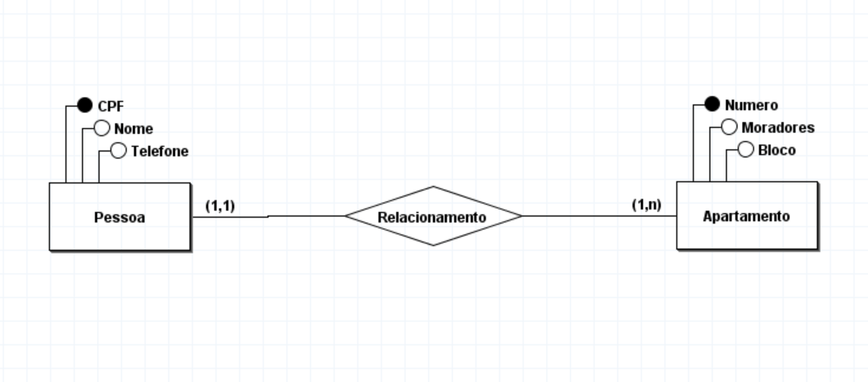

1. Os apartamentos formam prédios.

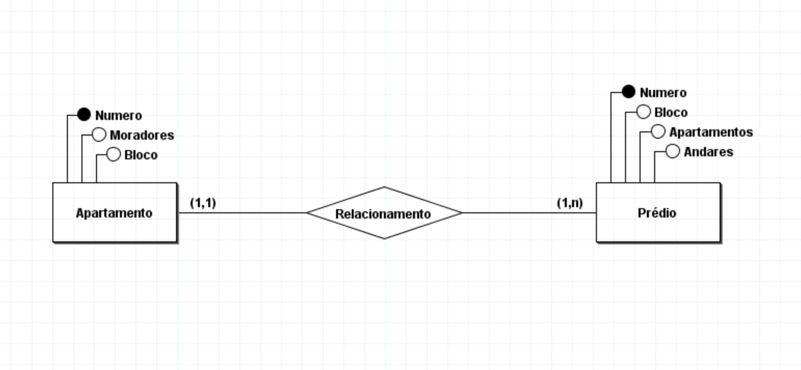

1. Os prédios localizam-se em ruas.

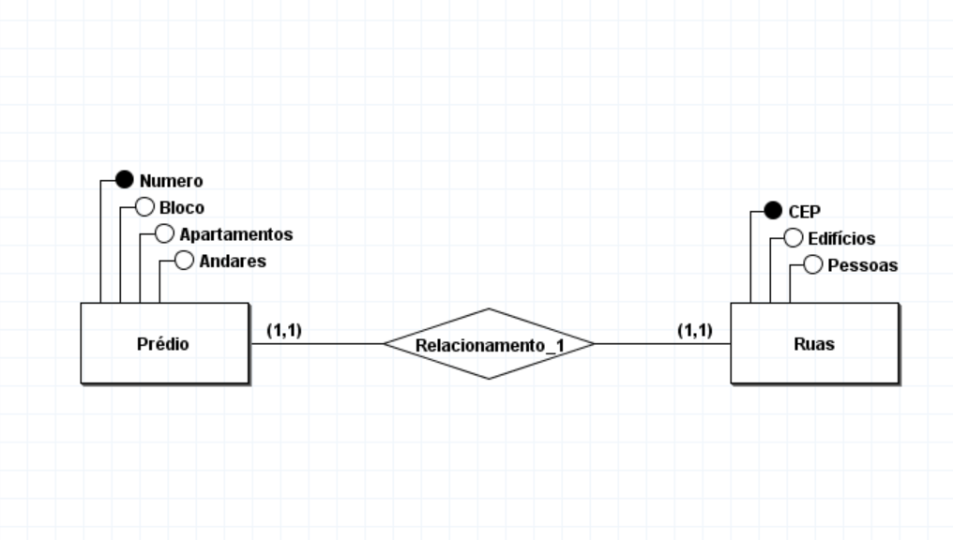

1. As ruas fazem parte de uma cidade.

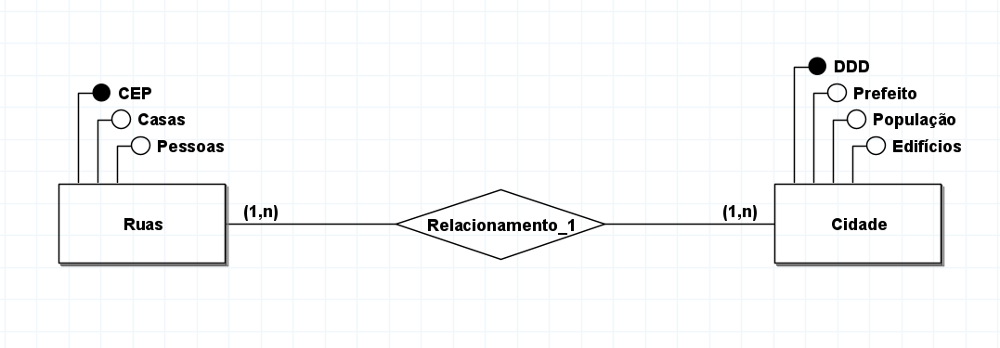

1. As cidades constituem os países

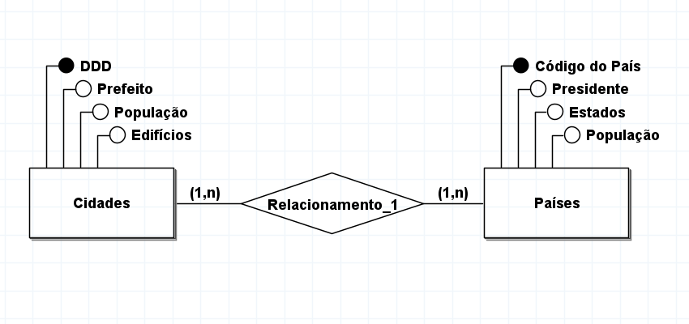

**Exercício 09** – Explique o que é:

* Entidade fraca

R: É uma entidade que depende de outras entidades para existir e não possuí identidade própria. Normalmente possuí uma relação-pai.

* Entidade forte

R: É uma entidade que independe de outras entidades para existir, possuí chave primária única para identificação e atributos próprios.

* Chave primária

R: É o identificador único de uma entidade.

* Relacionamentos

R: É a associação entre entidades que se relacionam.

* Chave estrangeira

R: Ela tem ralação com o relacionamento entre as entidades.

**Exercício 10** - Considere o relacionamento Funcionário é gerente de Projeto (N:M). Sem a necessidade de manutenção de dados históricos, a condição de que projetos iniciam em datas diferentes e que gerentes nem sempre começam a gerenciar o projeto a partir de sua data de início, a indicação da data a partir da qual funcionários assumem a função de gerente deverá ser:

1. Um atributo não chave de Funcionário.

R: Nome do projeto gerenciado

1. Um atributo não chave de Projeto.

R: Data do projeto

1. A chave primária de Funcionário.

R: CPF_Funcionário

1. A chave primária de Projeto e uma estrangeira do relacionamento.

R: ID_Projeto

1. Um atributo de relacionamento.

R: Funcionários_Projeto (Funcionários envolvidos no projeto)

**Exercício 11 –** Responda cada pergunta a seguir:

1. O que é um relacionamento muitos para muitos?

R:

Uma entidade pode se associar a várias vezes a outra entidade diferente e vice-versa.

1. O que é um relacionamento 1 para muitos?

R:

Uma entidade pode se associar várias vezes a outra entidade diferente, mas essa outra entidade diferente, pode se associar a esta primeira entidade uma única vez

1. O que é um relacionamento 1 para 1?

R:

Uma entidade pode se associar uma única vez a outra entidade diferente e vice-versa.

**Exercício 12 –** Em um diagrama de entidade-relacionamento, o que representa um losango?

R:

O losango representa a relação entre entidades

**Exercício 13 -** Considere a descrição de um sistema de venda de passagens aéreas dada abaixo e desenhe um diagrama ER de acordo com as seguintes informações:

* Para um passageiro são registrados o número do documento de identidade e o seu nome.
* Um avião é caracterizado por um número de série único e por um modelo.
* Um assento é uma posição única em um avião, identificada por um código. Um assento é da classe econômica ou executiva.
* Um avião possui vários assentos e pode ser usado em vários vôos.
* Um vôo é identificado por um número e utiliza: um avião, um piloto, um aeroporto de partida e outro de chegada.
* Um passageiro pode reservar um assento em um vôo

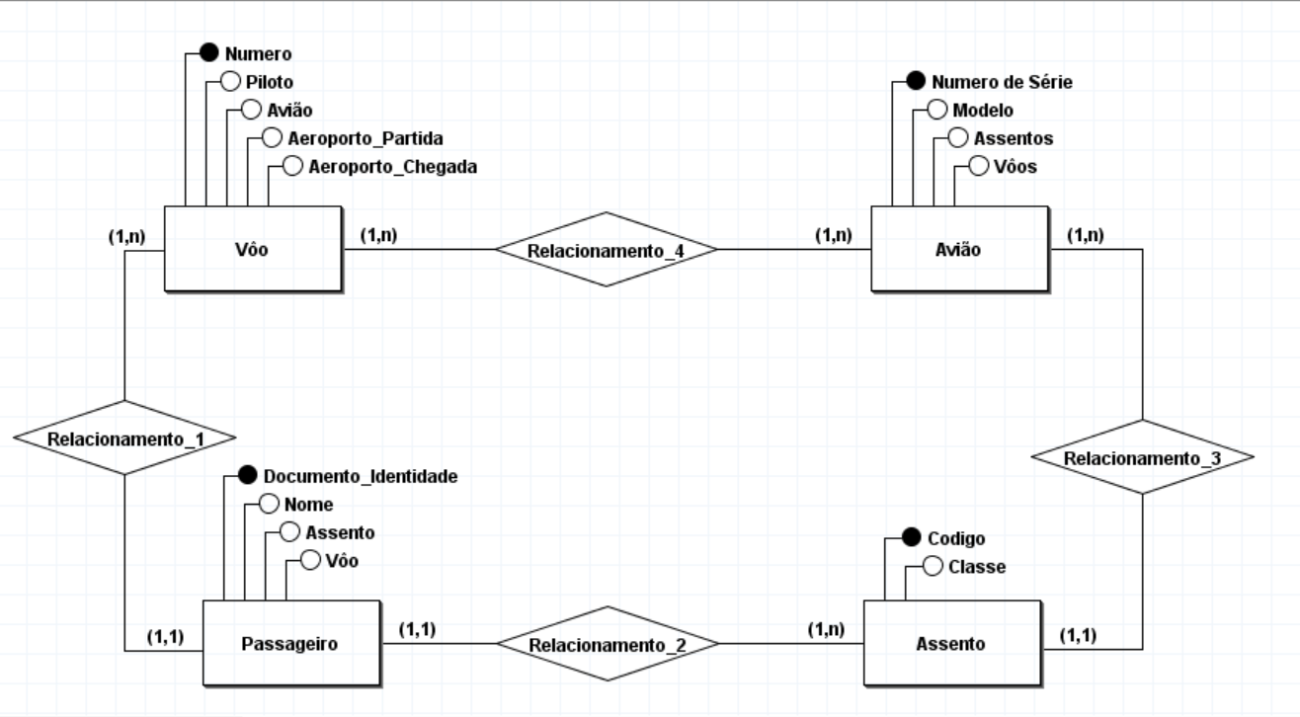

**Exercício 14 -** Um empresa de Construção Civil deseja informatizar sua Área de Pessoal, bem como o de Administração de Obras. Para atender estas necessidades o seguinte foi detectado:

Todos os empregados tem um cargo e existe um plano de carreira para os mesmos;

* Os empregados estão lotados em órgãos, cada um deles tendo um chefe. Dentre os critérios para promoção dos empregados, destacam-se o da titulação e a participação em cursos profissionalizantes, com suas respectivas datas;

* Para todas as obras executadas, previamente são definidas as atividades que serão executadas, com seus respetivos cronogramas por participante, seu custo orçado, seu prazo de execução e o responsável pela mesma. Ainda são definidos os materiais a serem utilizados por atividade, independente do executor, e os custos previstos;

* A empresa definiu a necessidade de manter-se um histórico dos preços praticados pelos seus fornecedores;

* Para uma melhor administração das obras, foi definido que semanalmente deveria ser emitido um relatório, demonstrando por obra o seu custo orçado e o real até a data, bem como o cronograma de execução, apontando os desvios existentes, se for o caso.

